Самостоятельная работа №12

Тема: Операции над массивами

Цель: Научиться применять операции над массивами в написании программ

Задание №2

Постановка задачи:

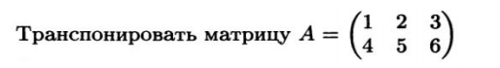

Математическая модель:

**Транспонирование матрицы** - это операция над матрицей, когда ее строки становятся столбцами с теми же номерами.

Список идентификаторов:

|  |  |  |
| --- | --- | --- |
| Имя | Тип | Смысл |
| i | int | Параметр цикла for отвечающий за строки |
| j | int | Параметр цикла for отвечающий за столбцы |
| A[] | int | Исходная матрица |
| transp_A | int | Транспонированная матрица |

Код программы:

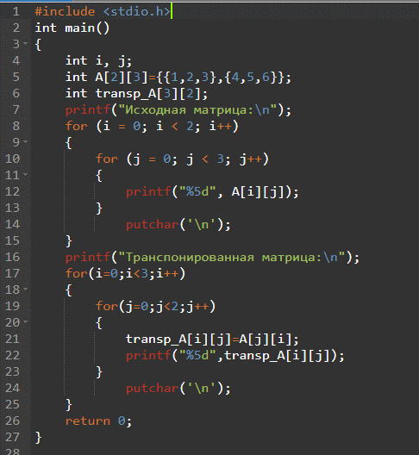

Результат работы программы:

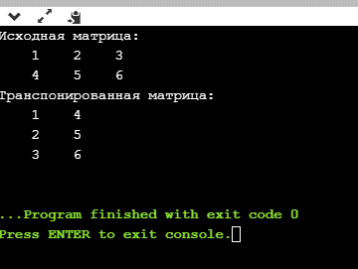

Задание №3

Постановка задачи:

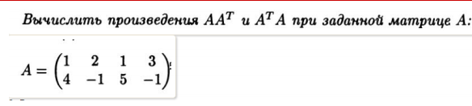

Математическая модель:

Транспонировать матрицу и умножить ее на начальную матрицу и наоборот

Список идентификаторов:

|  |  |  |
| --- | --- | --- |
| Имя | Тип | Смысл |
| i | int | Параметр цикла for отвечающий за строки |
| j | int | Параметр цикла for отвечающий за столбцы |
| A[] | int | Исходная матрица |
| Transp_A[] | int | Транспонированная матрица |
| S | int | Переменная для подсчета элемента в умноженной матрице |
| k | int | Параметр цикла для индекса |

Код программы:

#include <stdio.h>

int main()

{

int i, j,S,k;

int A[2][4]={{1,2,1,3},{4,-1,5,-1}};

int transp_A[4][2];

printf("Исходная матрица:\n");

for (i = 0; i < 2; i++){

for (j = 0; j < 4; j++){

printf("%5d", A[i][j]);

}

putchar('\n');

}

printf("Транспонированная матрица:\n");

for(i=0;i<4;i++){

for(j=0;j<2;j++){

transp_A[i][j]=A[j][i];

printf("%5d",transp_A[i][j]);

}

putchar('\n');

}

int X[2][4];

for (i=0;i<2;i++){

for (j=0;j<2;j++){

S=0;

for (k=0;k<4;k++){

S=S+A[i][k]*transp_A[k][j];

X[i][j]=S;

}

}

}

printf("Matrix A*transp_A: \n");

for(i=0;i<2;i++){

printf("\n");

for (j=0;j<2;j++)

printf("%5d", X[i][j]);

}

printf("\n");

int R[4][4];

for (i=0;i<4;i++){

for (j=0;j<4;j++){

S=0;

for (k=0;k<2;k++){

S=S+transp_A[i][k]*A[k][j];

R[i][j]=S;

}

}

}

printf("Matrix transp_A*A: \n");

for(i=0;i<4;i++){

printf("\n");

for (j=0;j<4;j++)

printf("%5d ",R[i][j]);

}

return 0;

}

Результат работы программы:

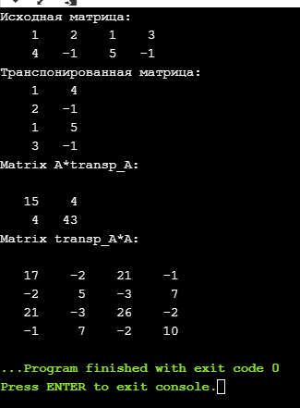

Задание №4

Постановка задачи:

Преобразовать исходную матрицу так, чтобы первый элемент каждой строки был заменен средним арифметическим элементов этой строки.

Математическая модель:

Находим среднее арифметическое значение и ставим на первое место в каждой строке

Список идентификаторов:

|  |  |  |
| --- | --- | --- |
| Имя | Тип | Смысл |
| i | int | Параметр под строки |
| j | int | Параметр под столбцы |
| x | int | Переменная для подсчета суммы |
| N | int | Индекс массива(строки) |
| M | int | Индекс массива(столбцы) |
| A[N][M] | int | Массив |

Код программы:

#include<stdio.h>

#include<time.h>

#include<stdlib.h>

void main()

{

int i, j,x=0,N=3,M=3;

int A[N][M];

srand(time(NULL));

for (i = 0; i < N; i++)

for (j = 0; j < M; j++)

A[i][j] = (rand() % 9) + 1;

printf("Исходная матрица:\n");

for (i = 0; i < N; i++)

{

for (j = 0; j < M; j++)

{

printf("%5d", A[i][j]);

}

putchar('\n');

}

for (int i=0;i<=N-1;i++){

for (int j=0;j<=M-1;j++){

x=x+A[i][j];

}

A[i][0]=x/M;

x=0;

}

printf("Полученная матрица:\n");

for (int i=0;i<=N-1;i++){

for (int j=0;j<=M-1;j++)

printf(" %d ",A[i][j]);

printf("\n");

}

}

Результат работы программы:

